附件1：

广东省教师数字提升实践活动指南解读暨

“双融双创”数字化教学实践共同体启动

直播收看指引

一、直播时间
2026年4月21日上午9时—16时。
二、直播二维码
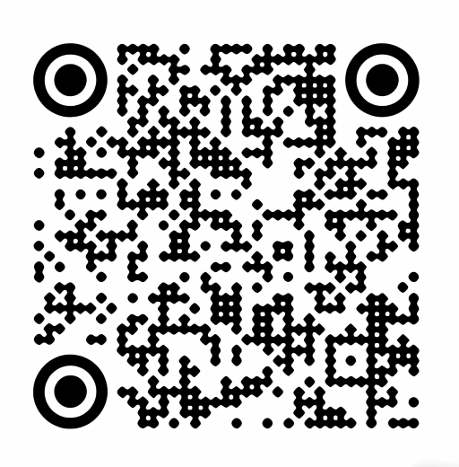
三、回看方式
通过广东省智慧教育平台（https://smart.gds.edu.
cn）的共同体专属空间，可观看启动培训的回放视频。

